«Родительский контроль за питанием»
в МБДОУ детском саду «Колосок» с. Махалино

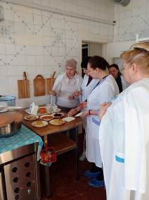
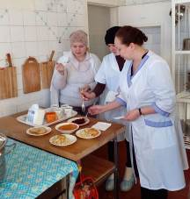
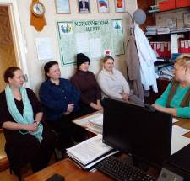
В рамках декады проверки питания в образовательных учреждениях, сегодня 25 января в нашем детском саду был проведен контроль за организацией питания. Заведующий Хлопкова Т.А. в полном объеме рассказала об организации питания в детском саду. Родительский комитет провел дегустацию готовых блюд. Со слов родителей блюда хорошего качества.

